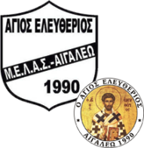
Πρόσκληση
Σας προσκαλούμε στην ετήσια χοροεσπερίδα του Γυναικείου Μπάσκετ του συλλόγου μας
Μ.Ε.Λ.Α.Σ. ο‘ Άγιος Ελευθέριος’ που θα γίνει τη Παρασκευή 13 Δεκεμβρίου στην
Οικογενειακή Ταβέρνα: «Ο Λευτέρης», Παπαδιαμάντη 257 & Χίου 85, Αγία Βαρβάρα.
Σας περιμένουμε για να περάσουμε μια αξέχαστη Βραδιά!
Το Δ.Σ. του Συλλόγου
ΥΓ: Δηλώσεις συμμετοχής στα τηλ: 698 761 5483 κος Νίκος & 694 630 4884 κα Αγγελική
